Развитие творчества,

креативности и различных форм сотрудничества педагогов

Фархутдинова Лениза Ахнафовна,

педагог дополнительного образования,

ДТДиМ имени И.Х. Садыкова

Добрый день, уважаемые коллеги!
Сегодня я хочу поделиться с вами рассмотрением важной темы, которая касается нашего общего интереса - «Развитие творчества, креативности и различных форм сотрудничества педагогов».
Творчество в хореографии – это способность видеть уникальные возможности выражения через движение. Педагоги по хореографии играют ключевую роль в стимулировании творческого мышления у своих воспитанников. Для достижения этой цели можно использовать разнообразные методы и техники, такие как импровизация, работа с текстами, использование музыкальных и визуальных стимулов.
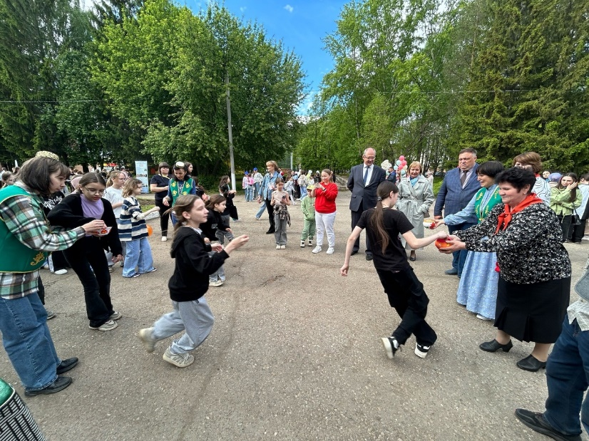
Креативность в обучении подразумевает поиск новых и эффективных методов преподавания, которые могут вдохновить воспитанников и помочь им освоить хореографические навыки. Использование технологий, создание инновационных уроков и поддержка разнообразных стилей танца – все это способы развития креативности в образовательном процессе.
Сотрудничество педагогов – это важный компонент успешной образовательной практики. Проектные команды, проблемно-творческие группы и другие формы коллективной работы позволяют обмениваться опытом, разрабатывать инновационные программы обучения и обогащать творческую обстановку в учебных заведениях.
Проектные команды в хореографии могут представлять из себя совместные работы педагогов, например, создание танцевальных постановок или участие в конкурсах. Проблемно-творческие группы могут заниматься разработкой уроков с использованием современных технологий, что активно вовлекает воспитанников в обучение.
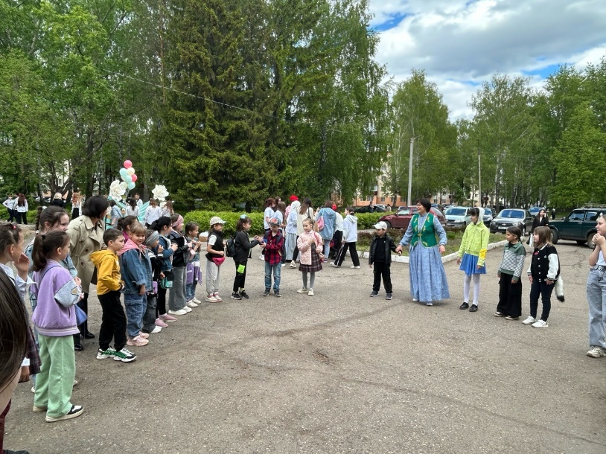
В современном мире, где изменения происходят стремительно, развитие творчества и креативности в хореографии становится важным элементом формирования у воспитанников комплексных навыков. Сотрудничество педагогов, особенно через проектные и творческие группы, является ключом к инновационному образованию, способствуя обмену опытом и совместному поиску новых идей.
Спасибо за внимание. Давайте вместе развивать творческий потенциал наших воспитанников и создавать пространство для инноваций в образовании и искусстве.

